HỌC VIỆN CÔNG NGHỆ BƯU CHÍNH VIỄN THÔNG

CƠ SỞ TẠI THÀNH PHỐ HỒ CHÍ MINH

Tên: Lê Văn Tâm

MSV: N22DCDK082

Lớp: D22CQDK01_N

Mục Luc

Session 3 3

Bài 1.4: Triển khai ngăn xếp. 3

a. Python 3

b. C++ 4

c.Julia 5

Bài 1.4.1a: Ngăn Xếp Tùy Chỉnh 6

Bài 1.4.1b: Stack Julia Deque 9

Bài 1.6.2: Depth First Search 10

Bài 1.6.3: Coeffcient Conversion 11

Bài 2.5.4: Manage Undo/Redo. 12

Bài 3.3: Hàng Đợi Queue 14

a. Python 14

b. C++ 15

c. Julia 16

Bài 3.5: Sumarize 20

I.Depth First Search 20

II. Sensor queue 21

III.History of robot operation 22

IV. Processing robot control commands 24

LINK GITHUB: 26

# Session 3

## Bài 1.4: Triển khai ngăn xếp.

### a. Python

Code:

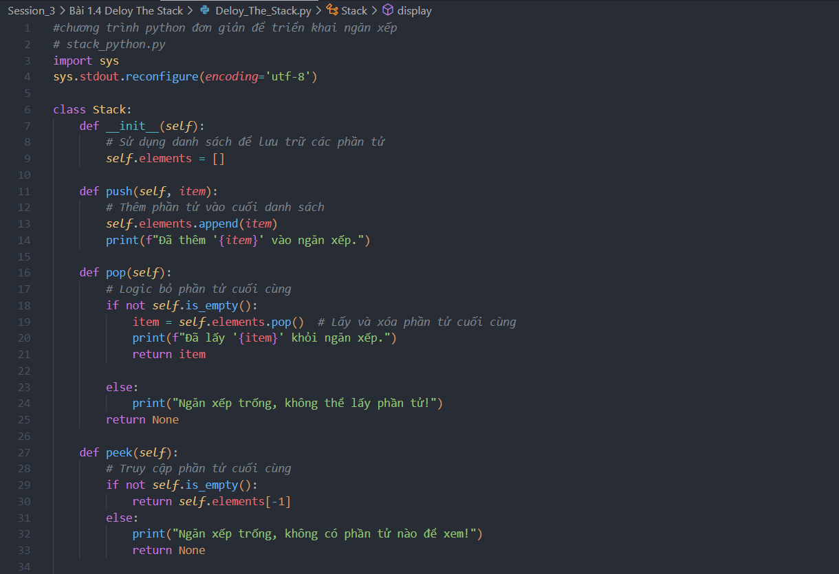

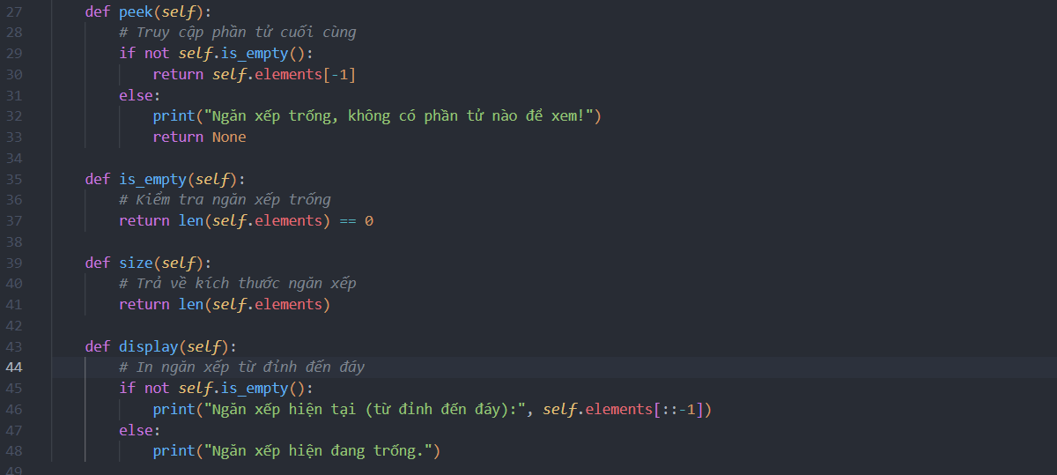

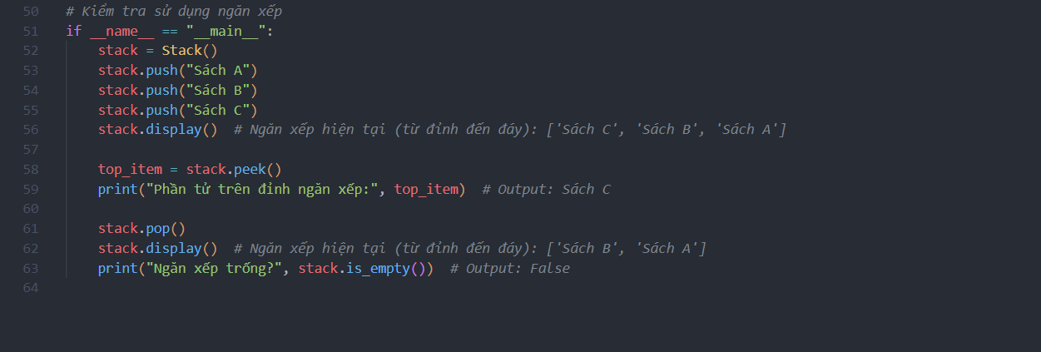

Kết Quả:

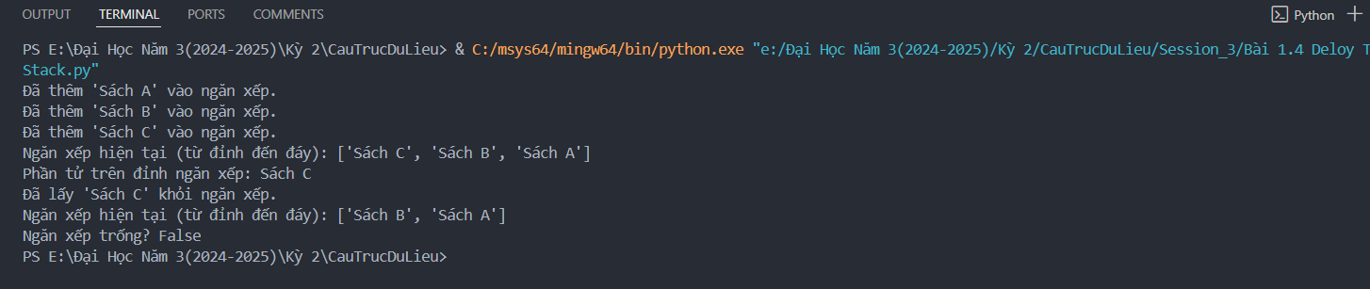

### b. C++

Code:

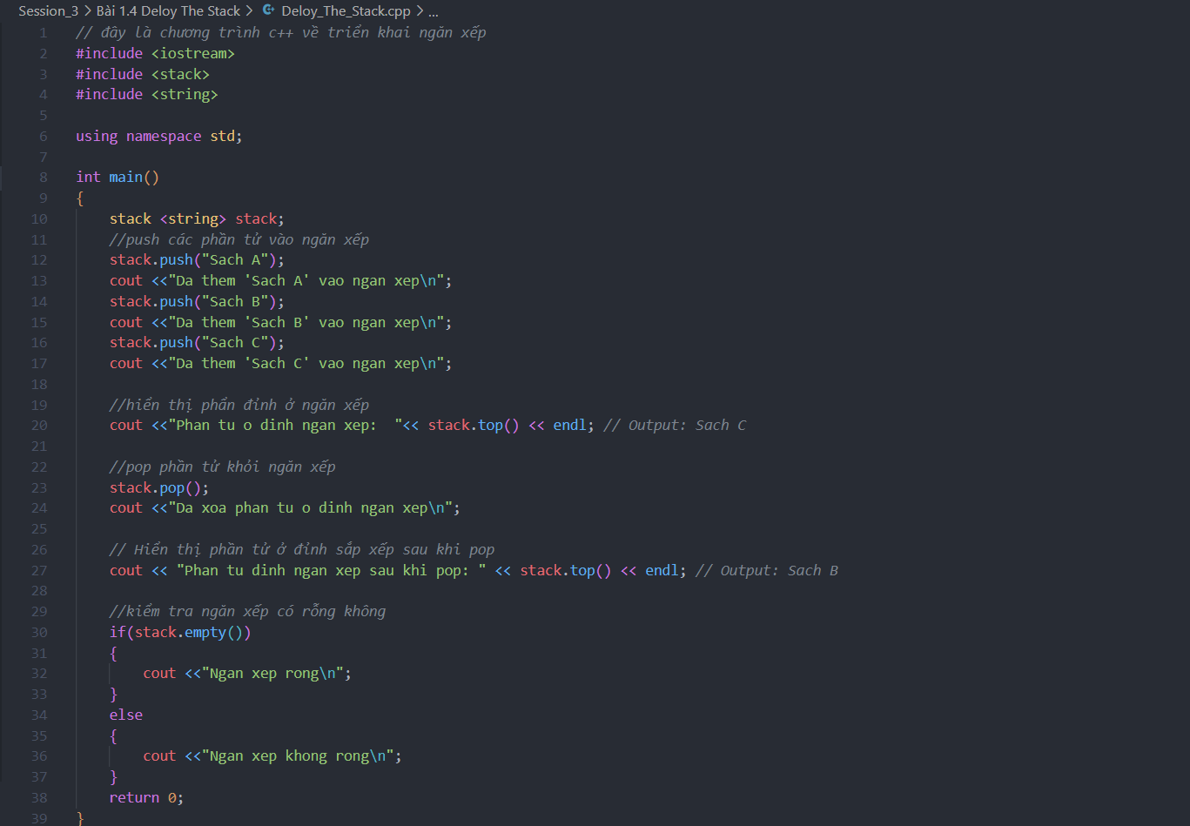

Kết Quả:

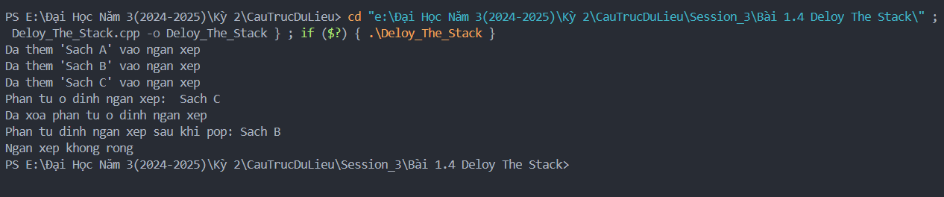

### c.Julia

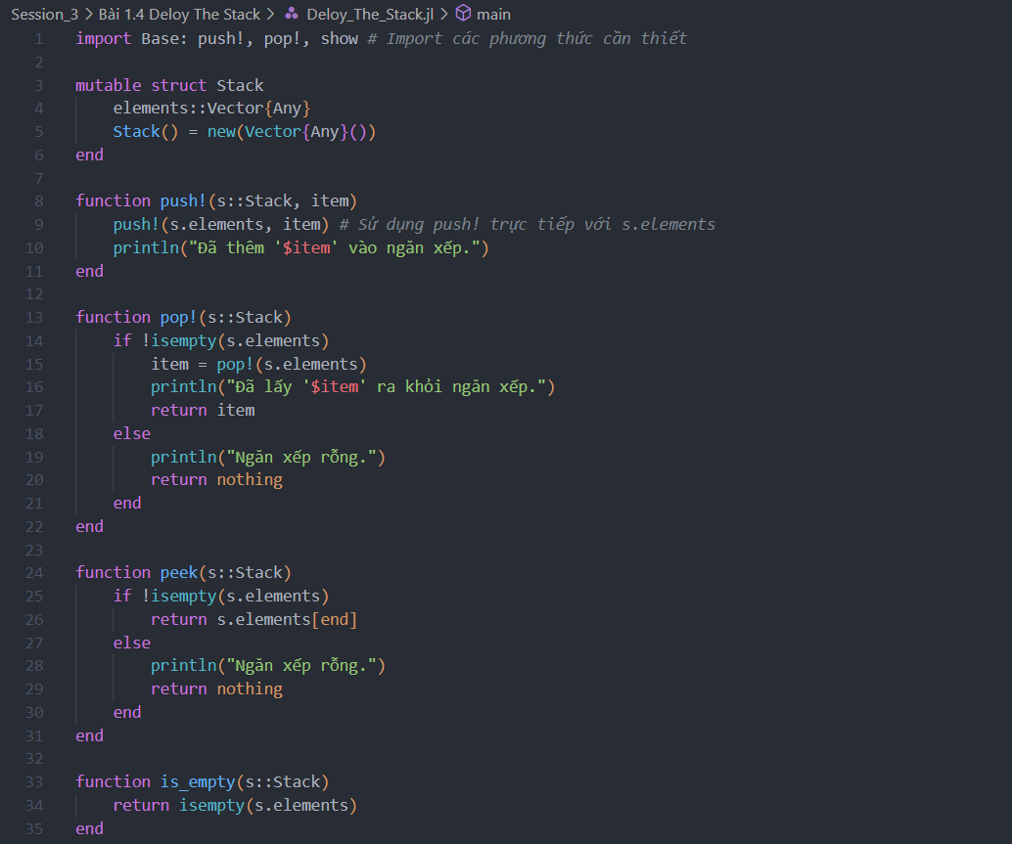

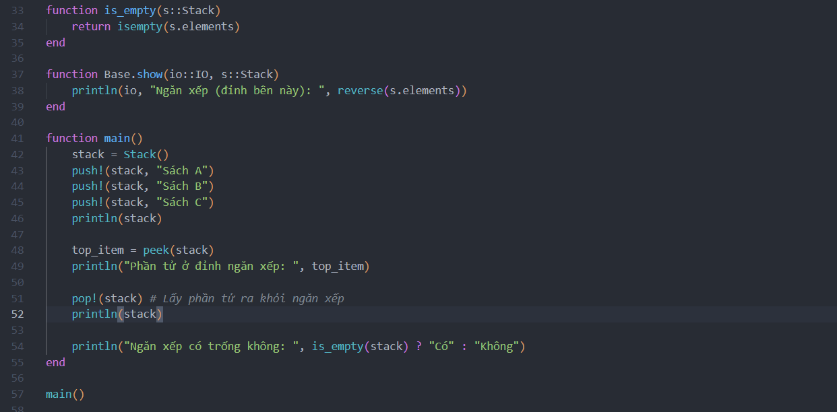

Kết Quả:

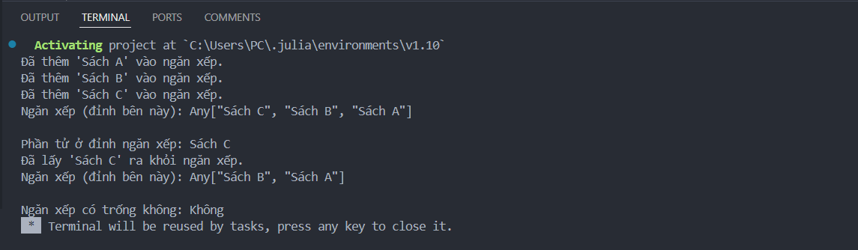

## Bài 1.4.1a: Ngăn Xếp Tùy Chỉnh

Code:

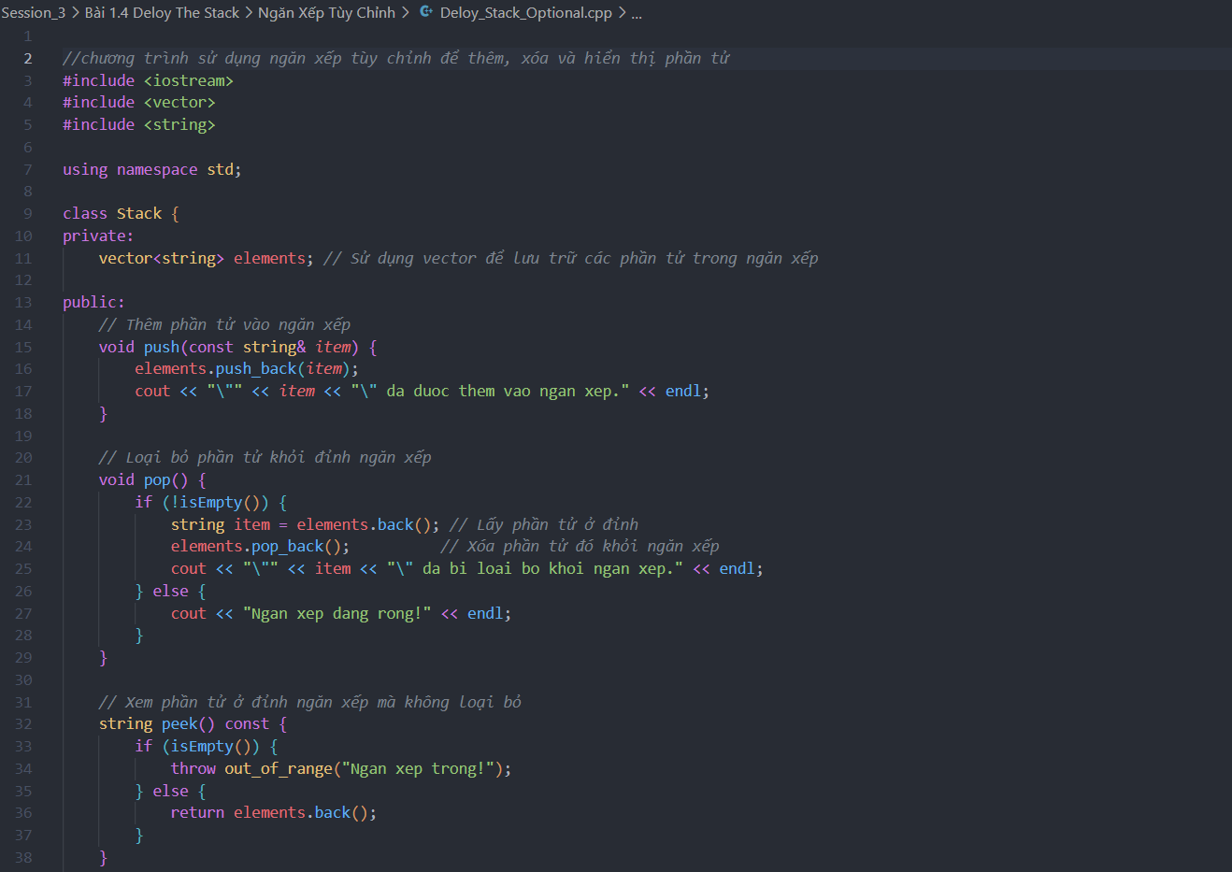

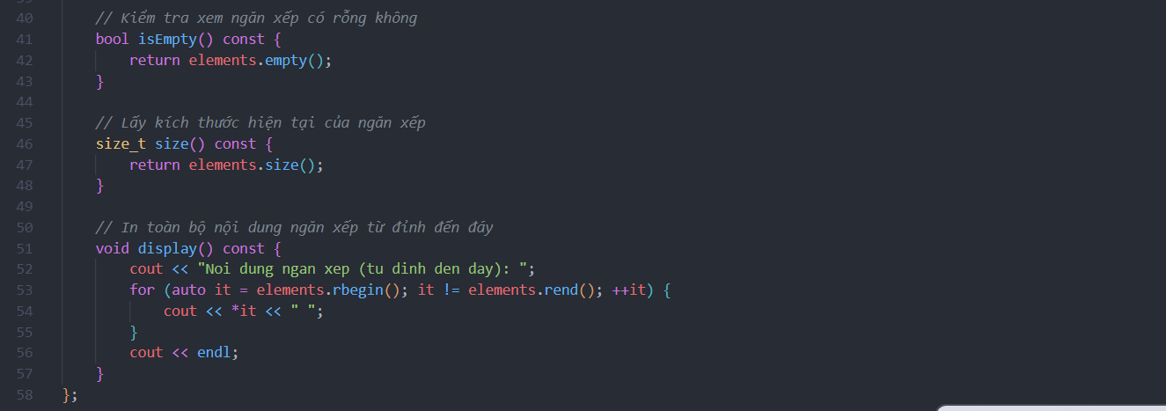

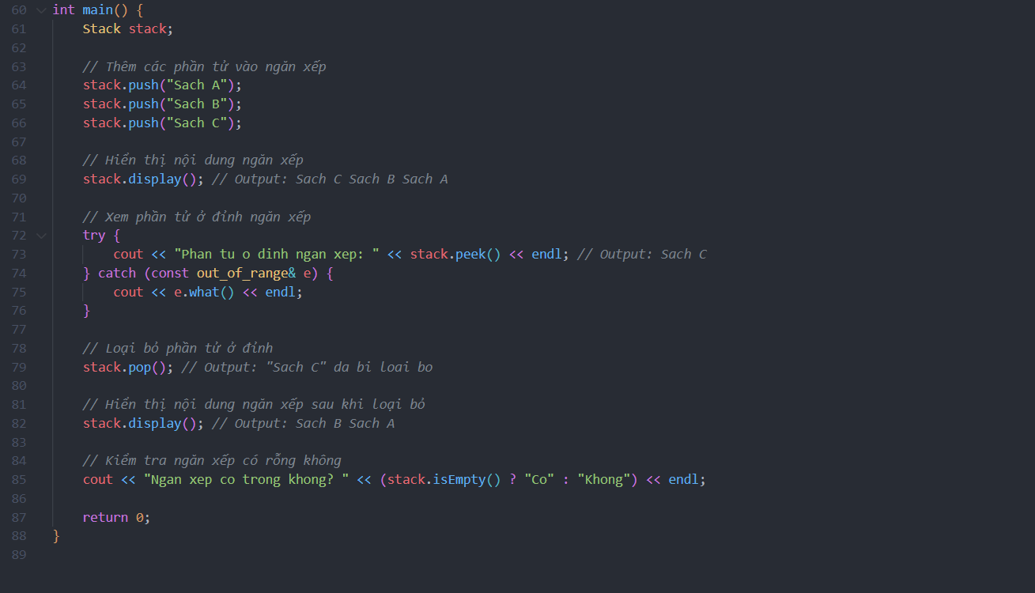

## Bài 1.4.1b: Stack Julia Deque

Code:

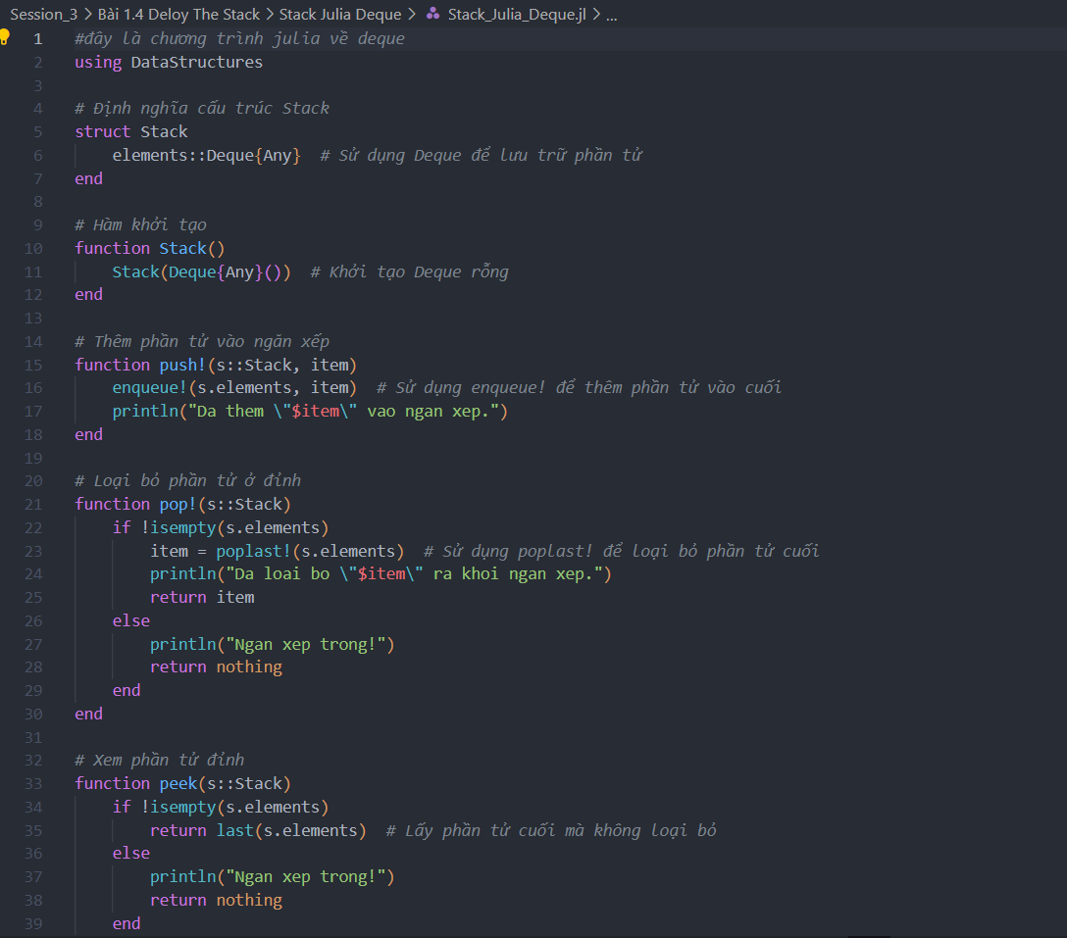

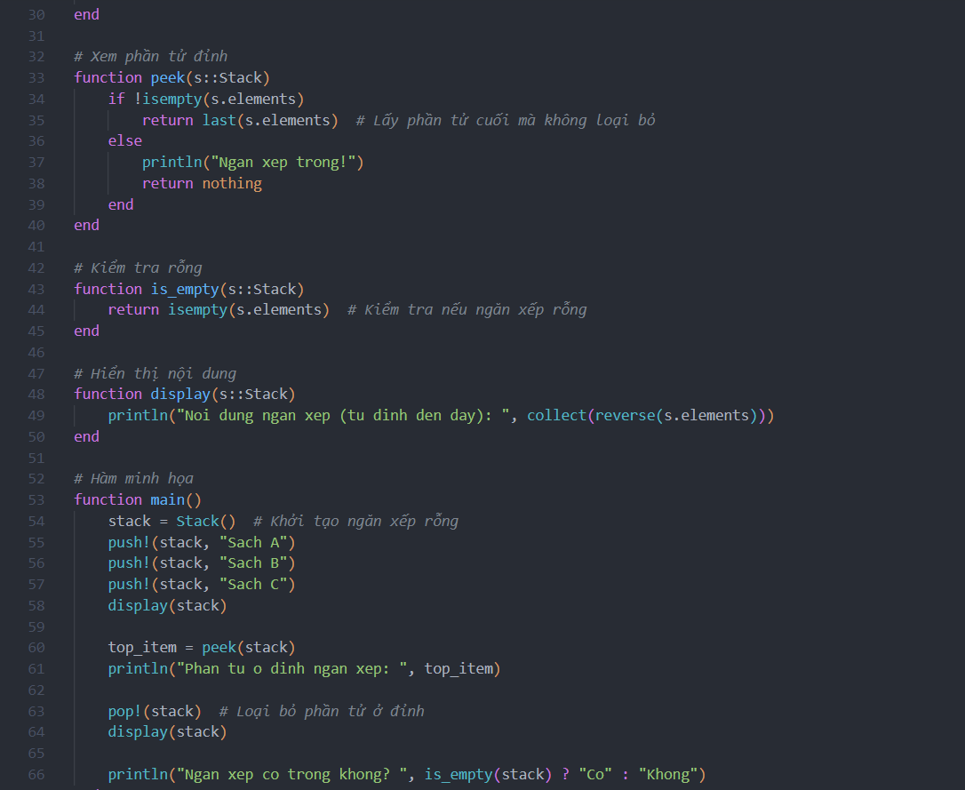

## Bài 1.6.2: Depth First Search

Code:

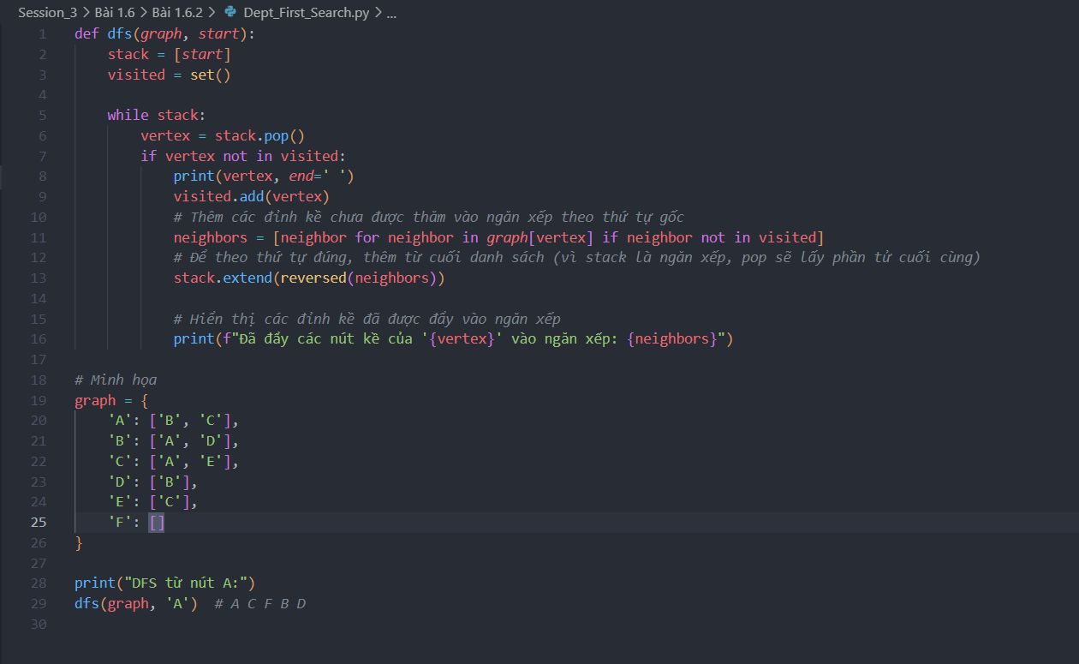

Kết Quả:  
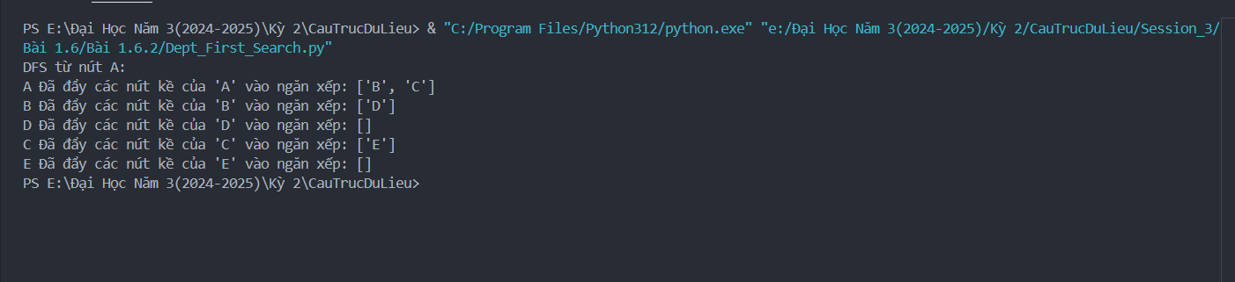

## Bài 1.6.3: Coeffcient Conversion

Code:

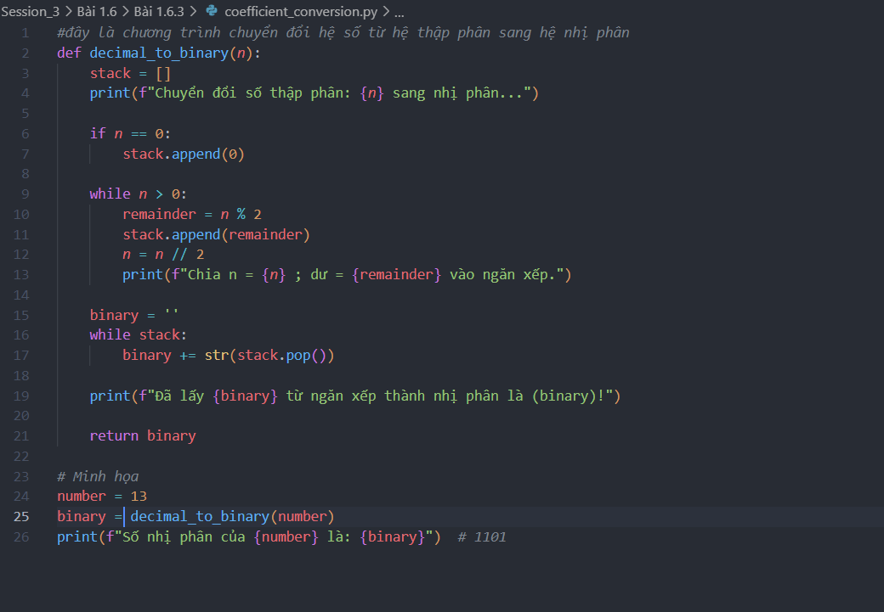

Kết Quả:

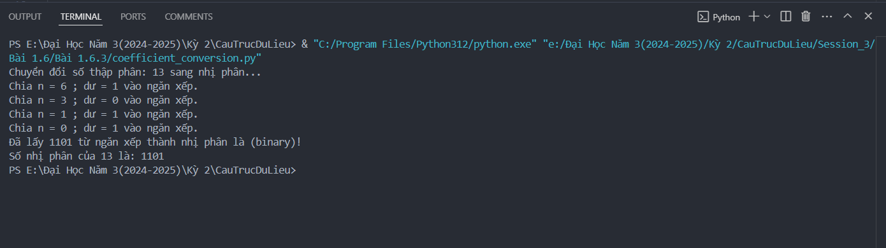

## Bài 2.5.4: Manage Undo/Redo.

Code:

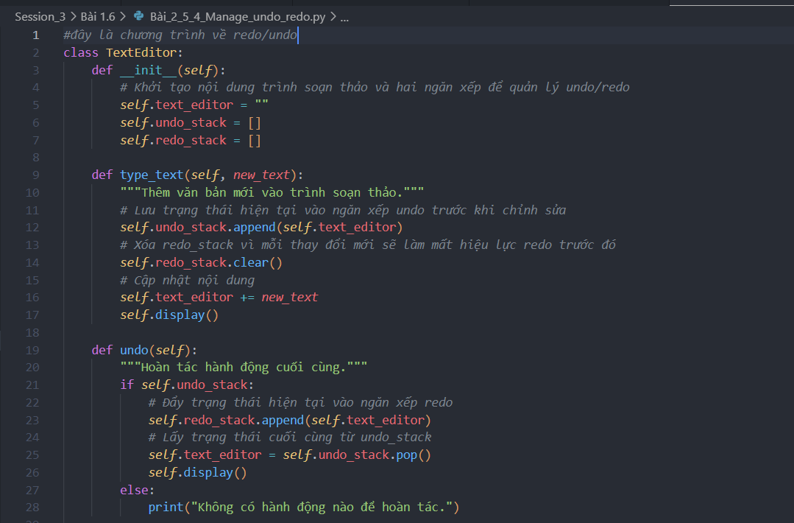

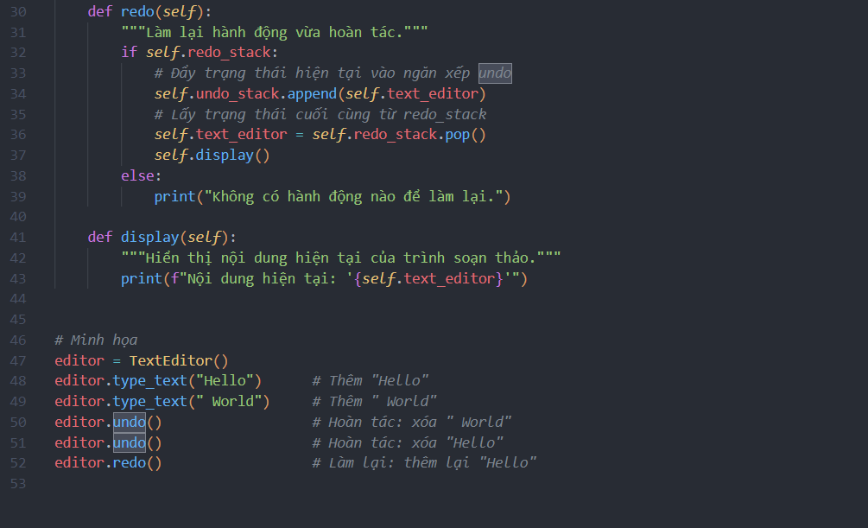

Kết Quả:

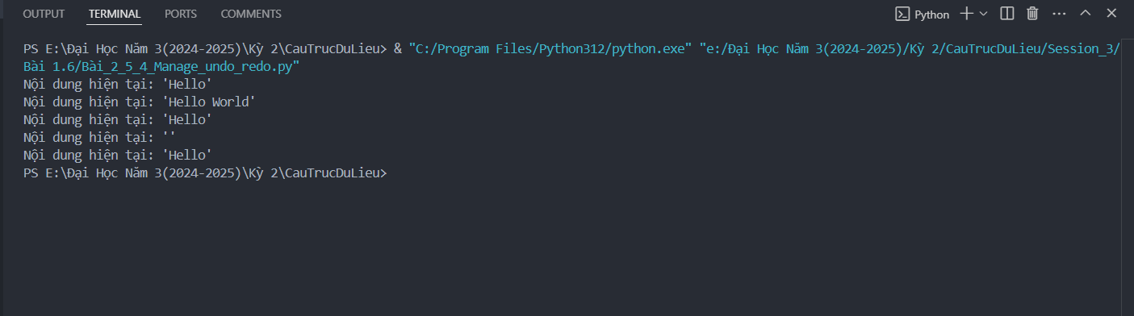

## Bài 3.3: Hàng Đợi Queue

### a. Python

Code:  
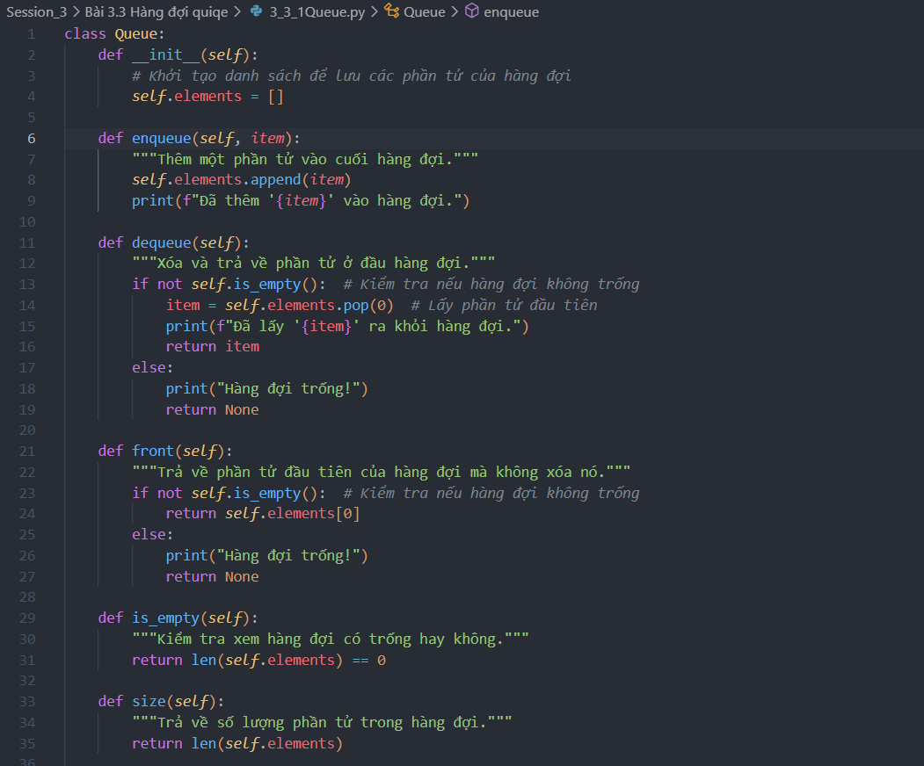

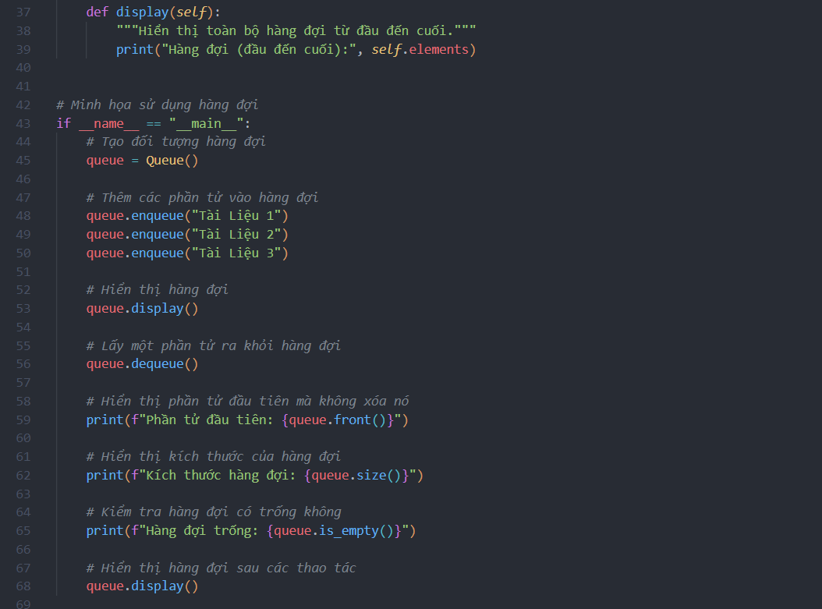

### b. C++

Code:

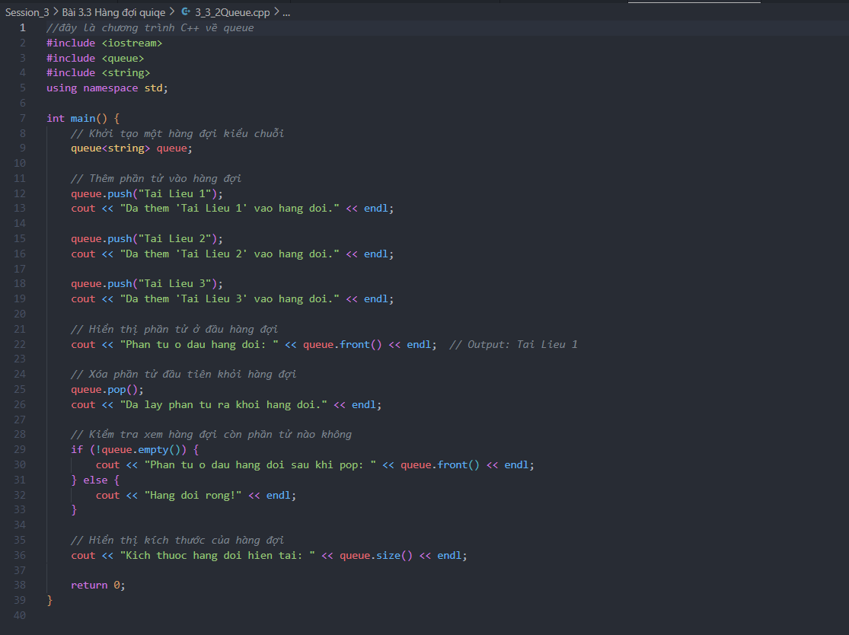

Kết Quả:  
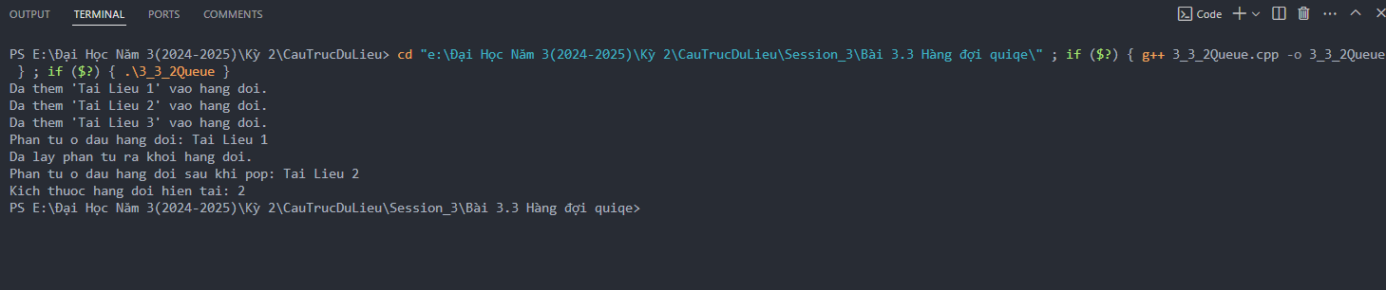

### c. Julia

Triển Khai Hàng Đợi Sử Dụng Mảng

Code:

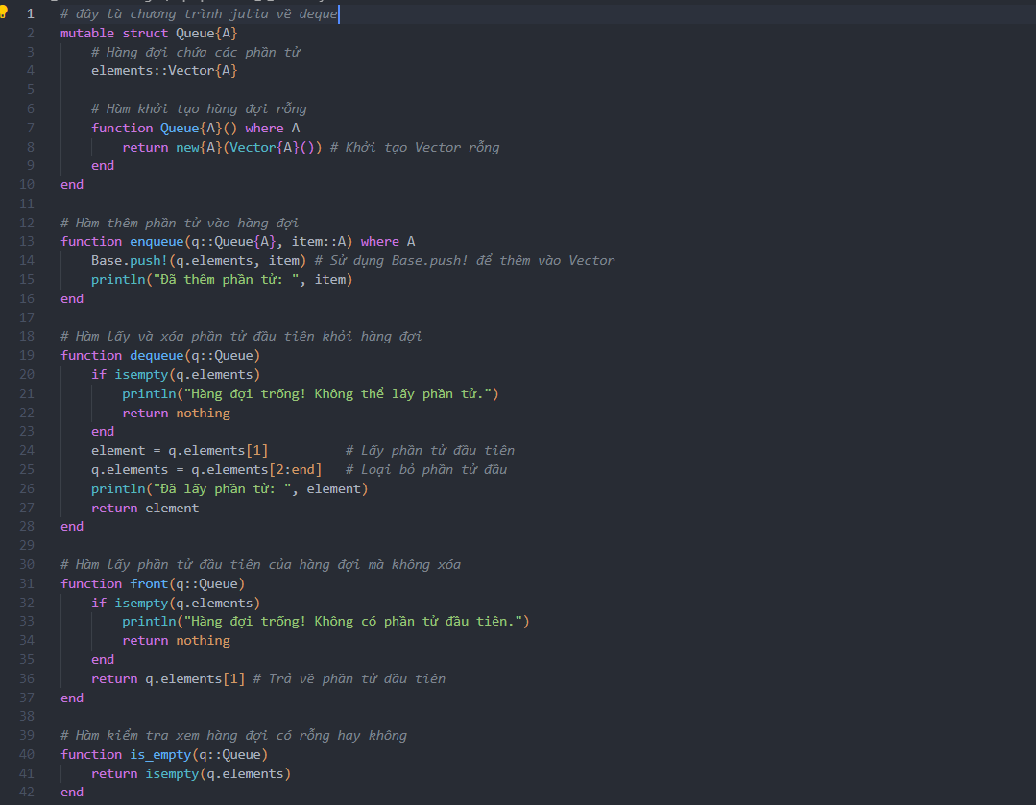

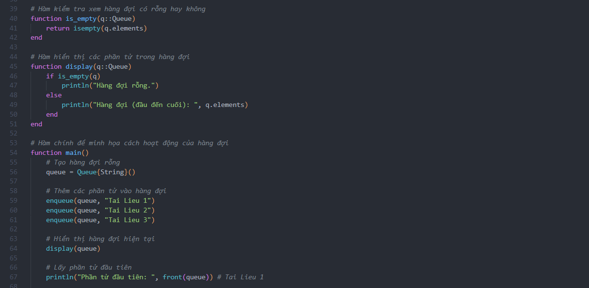

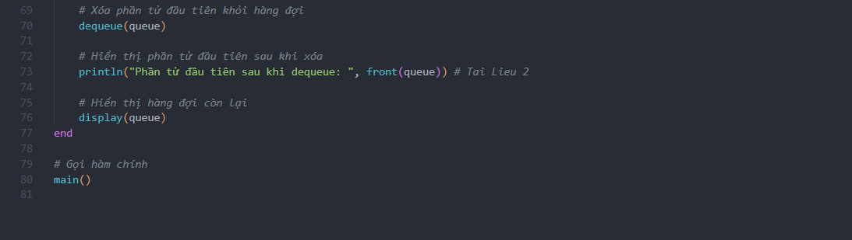

Kết Quả:  
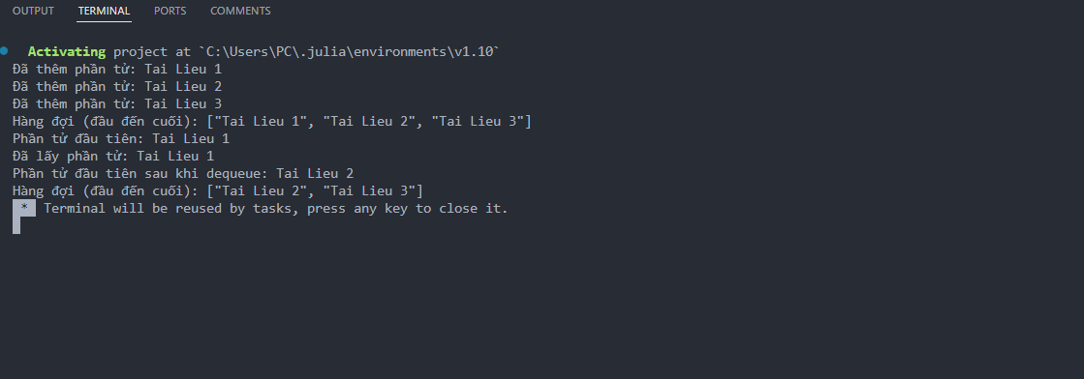

Triển Khai Hàng Đợi Bằng Deque

Code:

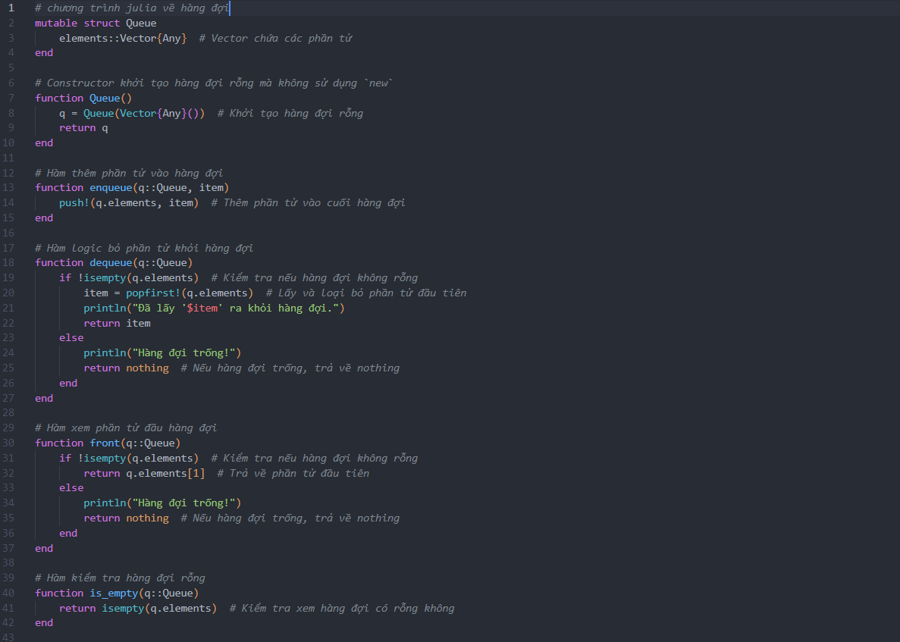

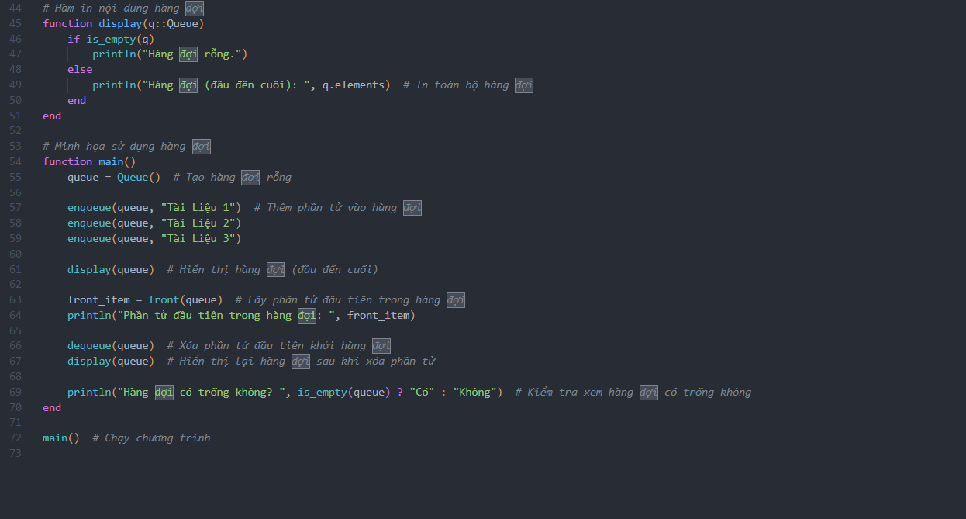

## Bài 3.5: Sumarize

### I.Depth First Search

Code:

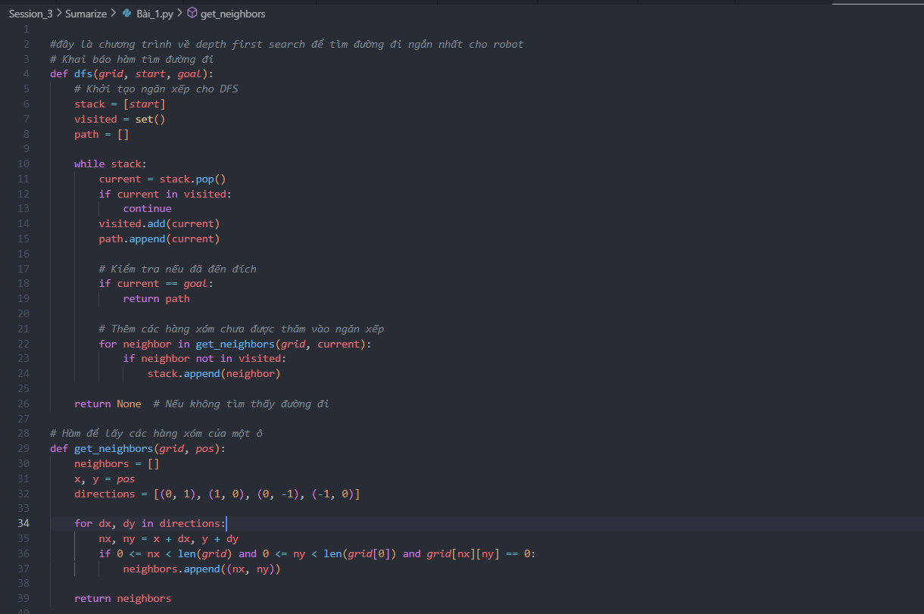

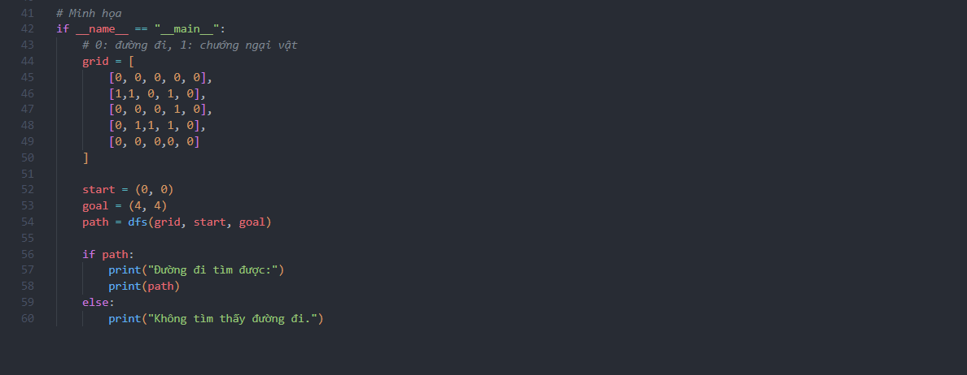

Kết Quả:

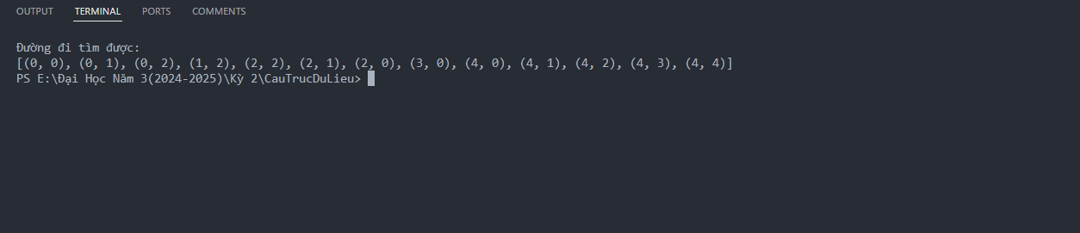

### II. Sensor queue

Code:

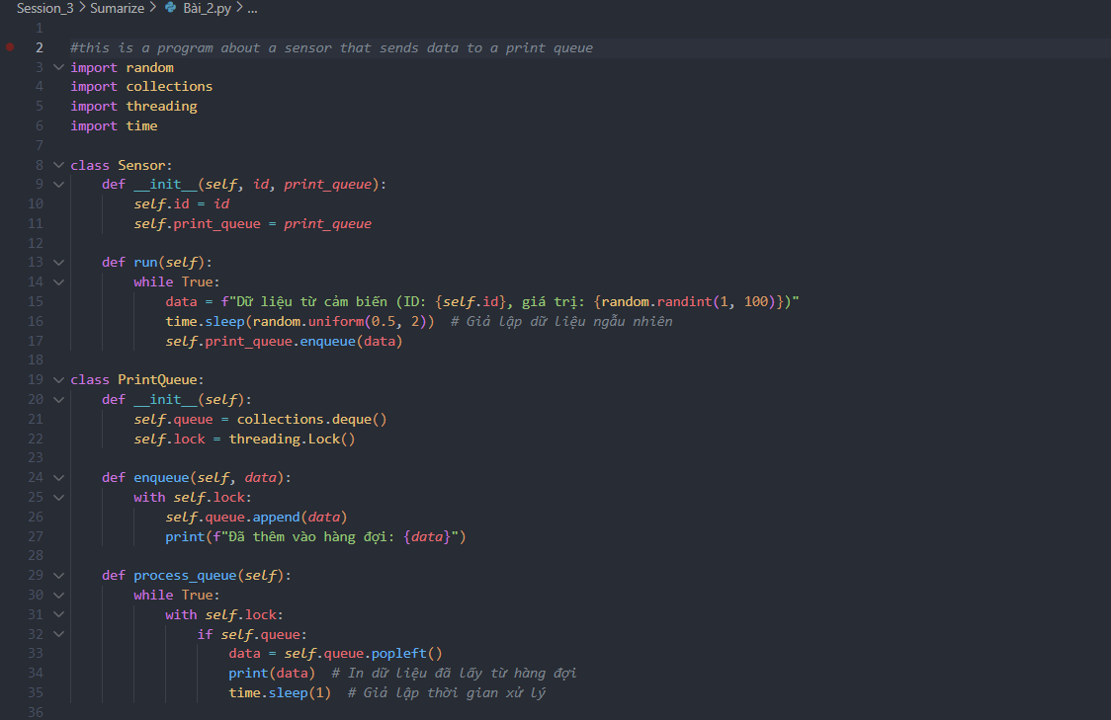

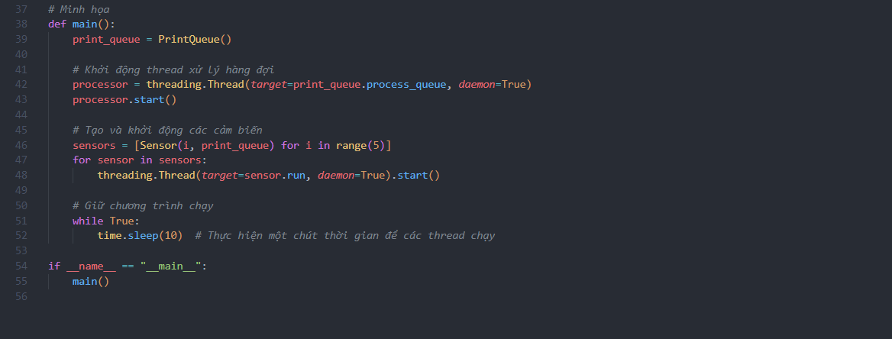

Kết Quả:  
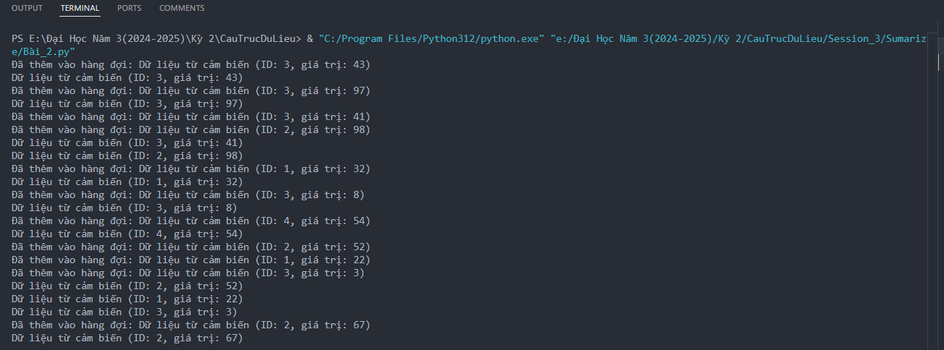

### III.History of robot operation

Code:

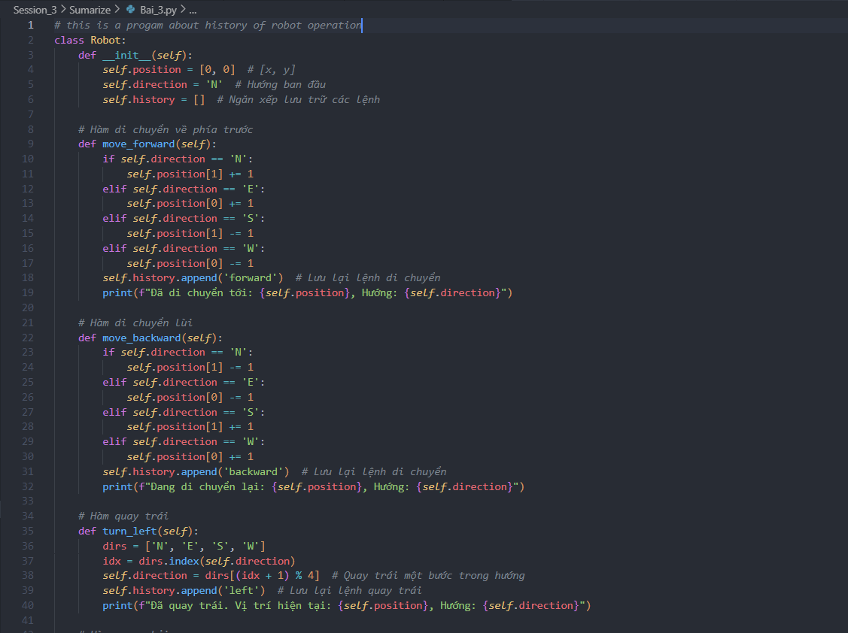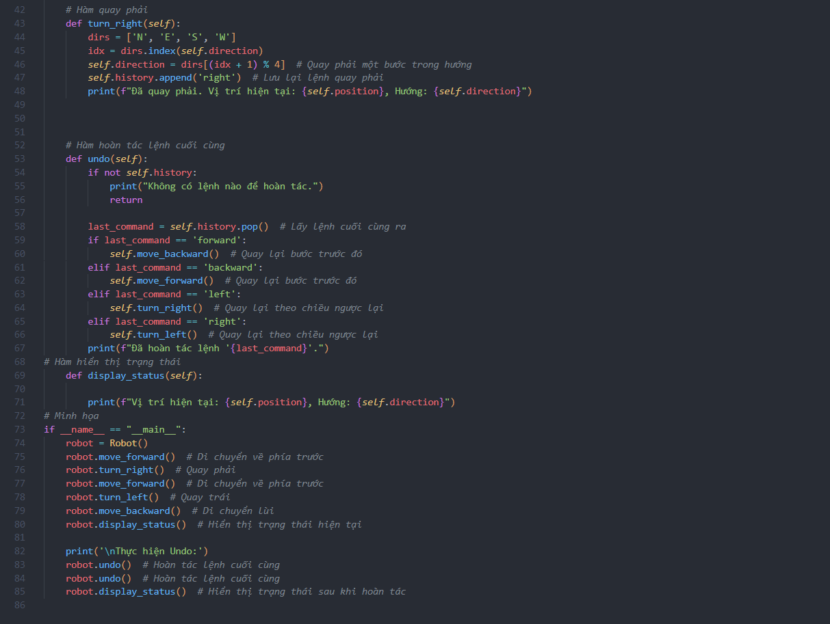Kết Quả:  
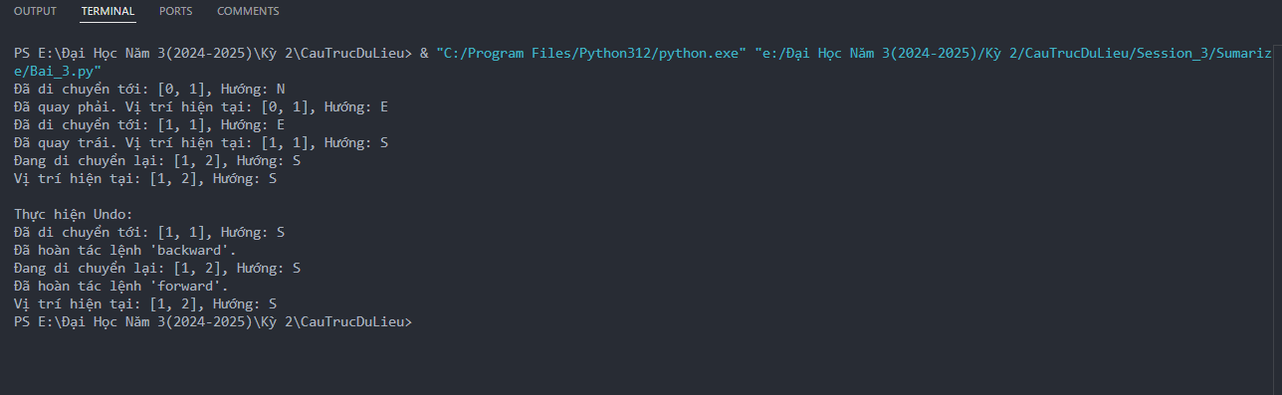

### IV. Processing robot control commands

Code:

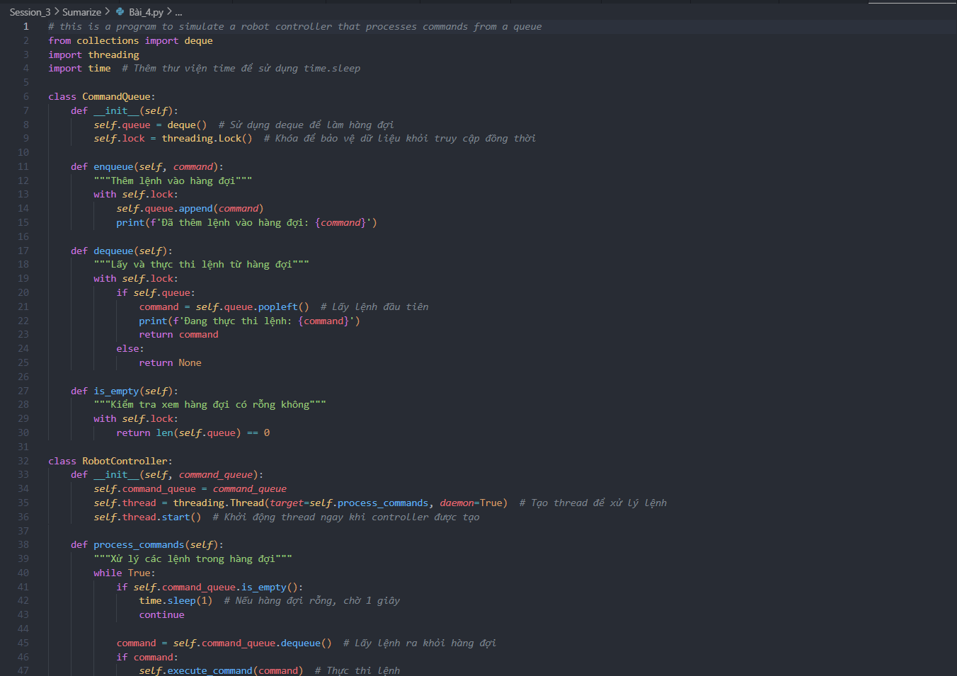

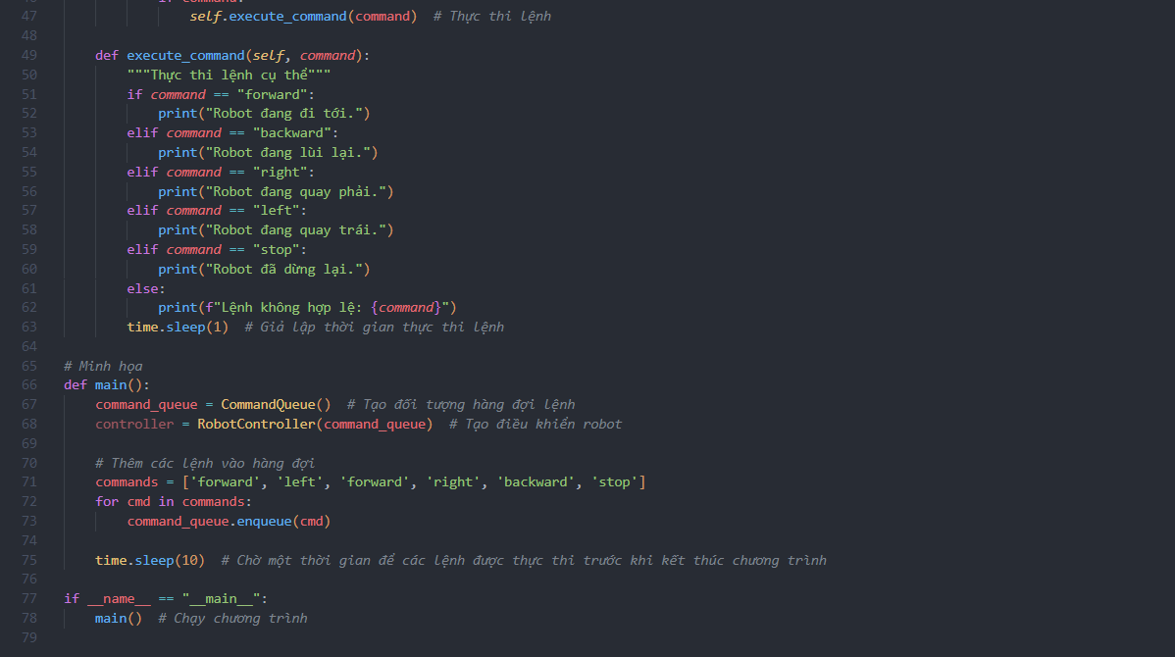

Kết Quả:

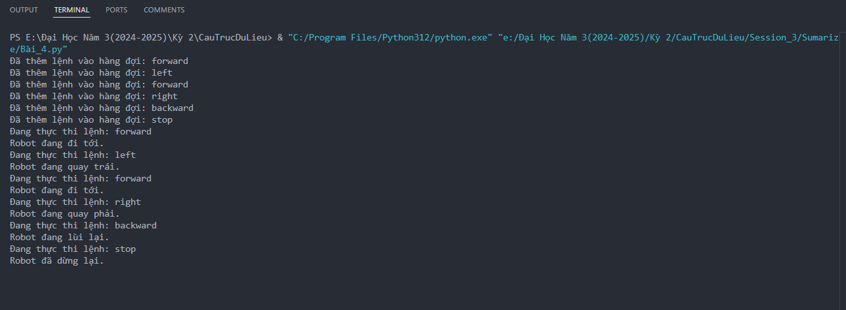

# LINK GITHUB:

<https://github.com/tamle29092004/CauTrucDuLieu>